Filosofía y Psicología
Guía No. 12 de contenido
3ro Medio D-E-F

Nombre: | Curso: |  | Fecha:
Objetivos:  OA1: Describir las características del quehacer filosófico, considerando el problema de su origen y sentido, e identificando algunas de sus grandes preguntas y temas. | Psicoanálisis  - ¿Qué es el psicoanálisis?  - Inconsciente  - YO-ELLO-SUPER YO |  | Habilidades:  Comprender  Analizar  Asociar  Definir  Reflexionar  Deducir  Inferir  Argumentar
#QUÉDATEENCASA |  | Si tiene dudas consulte vía mail a rcarrillo@sanfernandocollege.cl  Horario de atención: lunes, martes y miércoles. De 10:00 a 12:00hrs.  No olvides incorporar tu nombre, curso y consulta correspondiente.  Atte. Profesora Rosa Carrillo.
Queridos y queridas estudiantes, recuerden que la actividad es sólo para ejercicio de ustedes. No deben enviármela hecha.

Pueden revisar el material en vídeo como apoyo a las guías realizadas hasta ahora en mi canal de Youtube: https://www.youtube.com/channel/UCn_5ZHV290mqTOBQTrILtUA?view_as=subscriber

Recapitulemos…
El Conductismo aparece a mediados de 1910-1920 como reacción frente a la psicología de la introspección (principalmente el psicoanálisis). Los defensores de esta teoría piensan que es necesario cambiar el objeto de estudio; en lugar de la conciencia éste debería ser la conducta observable.

Uno de los objetivos principales que se persigue con el Conductismo, es hacer de la psicología una Ciencia Natural, y como tal, debería tener métodos que permitan observar y medir variables.

¿A qué reaccionó el Conductismo?

Estas corrientes psicológicas ofrecen explicaciones totalmente opuestas sobre la mente. ¿Por qué?

El psicoanálisis

Siendo una de las escuelas psicológicas más conocidas, el psicoanálisis centra su interés en la parte inconsciente de la mente. Esta corriente entiende nuestro comportamiento como fruto de conflictos provocados a la hora de gestionar y reprimir los instintos y pulsiones que emanan de lo inconsciente y que no pueden ser eliminados del todo, sino simplemente reprimidos.

¿QUÉ ES EL INCONCIENTE?

"Es el círculo más grande que incluye dentro de sí el círculo más pequeño del consciente; todo consciente tiene su paso preliminar en el inconsciente, mientras que el inconsciente puede detenerse con este paso y todavía reclamar el pleno valor como actividad psíquica”, escribió Freud.

Basado en las ideas de su fundador Sigmund Freud, el psicoanálisis estructura la mente humana en diferentes aspectos, pasando de lo inconsciente a lo consciente.

ELLO, YO, SUPER YO

Sigmund Freud empleó estos tres conceptos (Ello, Yo y Superyó) para hacer alusión al conflicto o a la lucha interna existente entre fuerzas antagónicas que rigen la manera personal de pensar y actuar. El objetivo principal del psicoanálisis consistiría entonces en conseguir que emerja la verdadera naturaleza de estos conflictos.

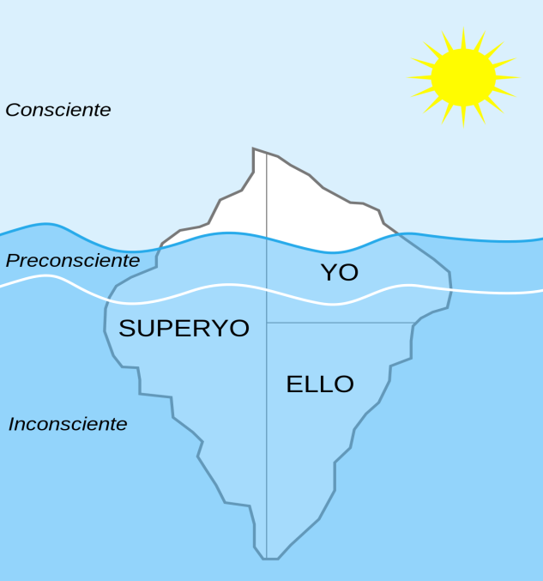

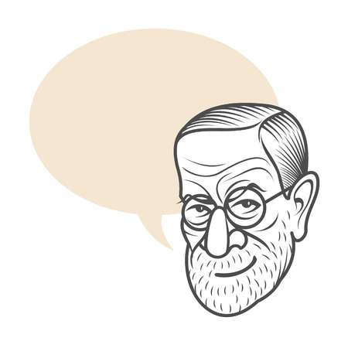

PUEDES ENCONTRAR INFORMACIÓN RESUMIDA EN EL SIGUIENTE LINK
https://www.youtube.com/watch?v=Jb7SDgIyrc0

Se dan conflictos entre las diferentes partes de nuestro ser, que el yo pretende solucionar empleando para ello diversos mecanismos de defensa.

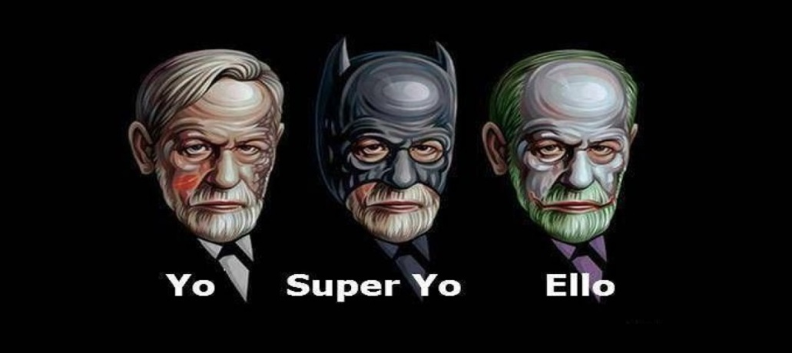

A nivel terapéutico, el psicoanálisis tiende a tratar aspectos "ocultos" de la persona. A la hora de explicar la psicopatología el psicoanálisis tiende a centrarse en los eventos pasados, explicándose la sintomatología actual en base a eventos vividos en etapas tempranas del desarrollo humano, en el que se visualizan diferentes fases según la persona se va desarrollando. La presencia de conflictos no resueltos en algún momento del desarrollo generará síntomas en el futuro, provocando regresiones a etapas vitales anteriores.

Para esta corriente, el núcleo de la vida psíquica es la pulsión o el instinto. En este aspecto los diferentes autores psicodinámicos han ido considerando que dichas pulsiones se centraban en diferentes aspectos, siendo en el caso del psicoanálisis más clásico la libido o el deseo sexual.
Además, se suele emplear el simbolismo tanto en la interpretación de la psique como en diversos tipos de terapia y tratamiento. Aspectos como los sueños y las manifestaciones inconscientes resultan de gran interés para explicar los contenidos mentales.
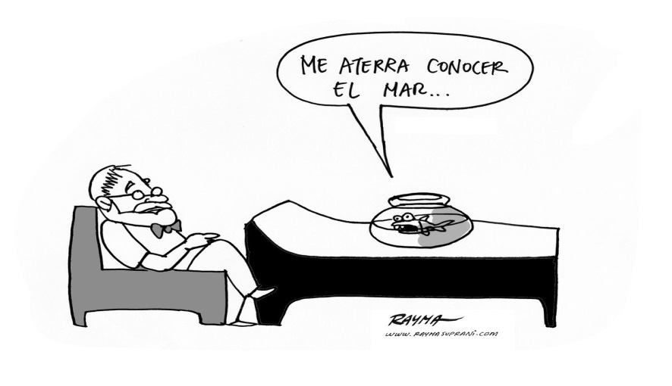

ACTIVIDAD PARA EJERCITACIÓN: REFLEXIÓN

Tanto el conductismo como el psicoanálisis han sido a menudo contrapuestos e incluso descritos como totalmente contrarias. Las razones para ello son muchas y, de hecho, muchos autores consideran que el conductismo nació de la oposición a la metodología psicoanalítica.

- ¿Cuáles son las principales diferencias entre el conductismo y el psicoanálisis?
- ¿Por qué cree usted que el conductismo nace a partir de una contraposición con el psicoanálisis?

